桃園市立永豐高中
110學年度國二隔宿露營
於小叮噹遊樂園

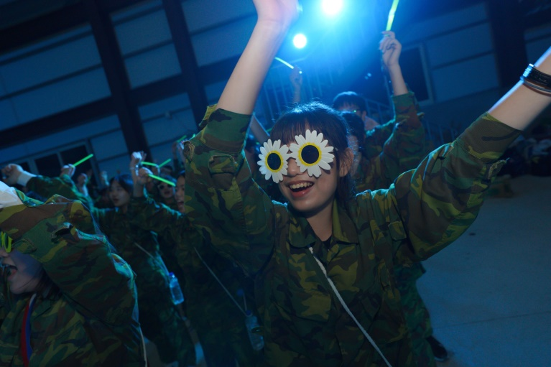 | 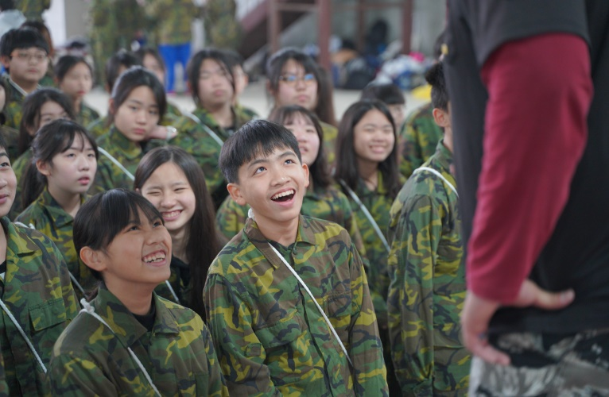
揮灑青春的夜晚 | 眉開眼笑
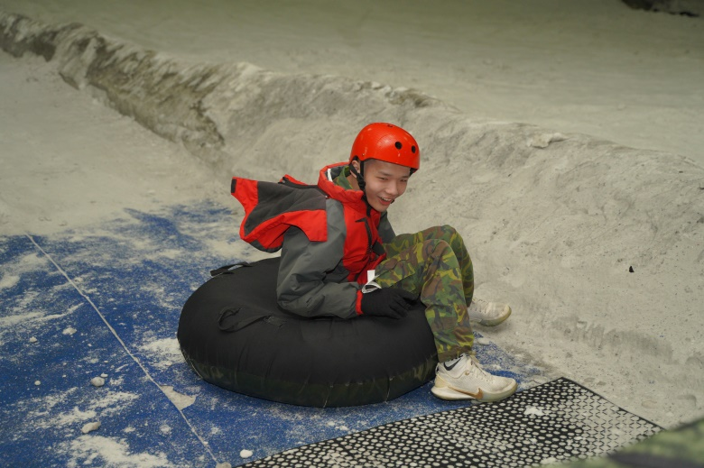 | 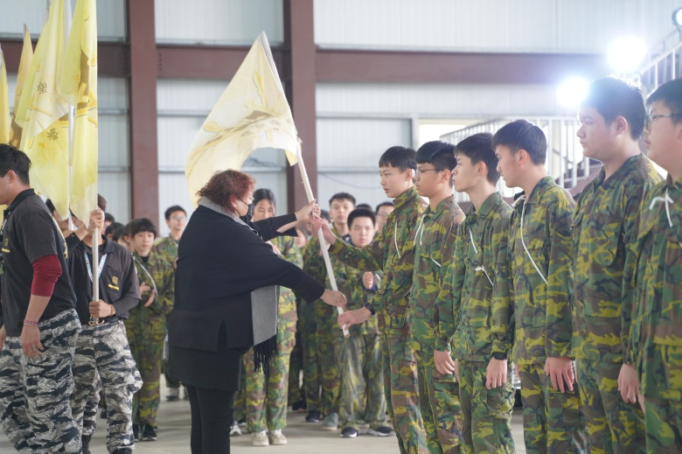
滑冰初體驗 | 昂首挺胸
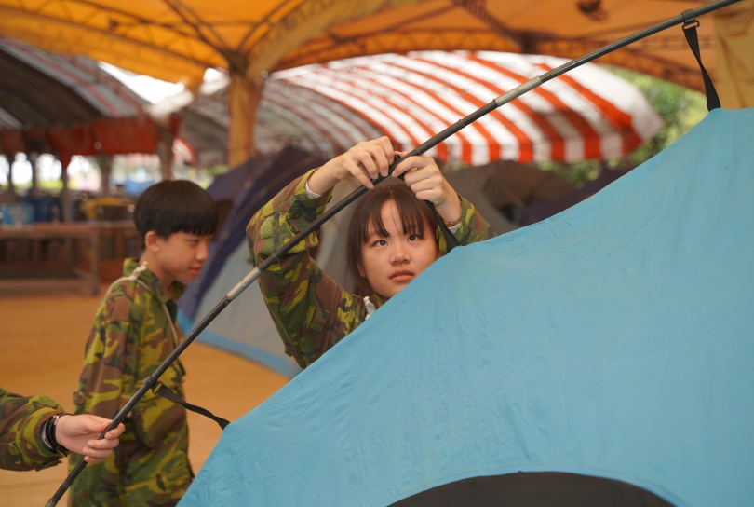 | 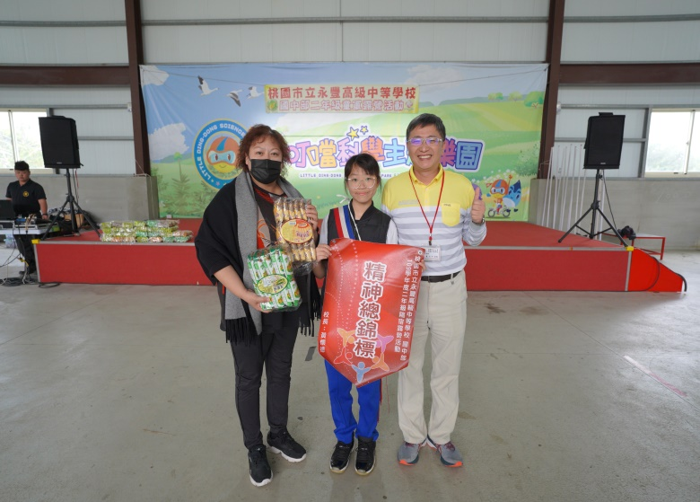
搭帳棚小能手 | 活力滿天飛

心得:充滿汗水及淚水的隔宿露營，已在學生們腦海佇立一個永不朽的回憶，我想最令人印象深刻的是滑冰，相信很多學生都是首次體驗，克服內心的恐懼從高處往下溜，值得鼓勵，而在隊輔們嚴肅一字一句的叮嚀等交代事情有如身在軍營，引發了他們的責任感及使命感要去完成任務，這也促使學生更加成熟，也讓他們有所成長，營火晚會更是有著精采絕倫的表演，氣氛一定是嗨到最高點，雖然一直吼叫感覺喉嚨快要破掉，但這一切都十分值得，畢竟國中三年僅有一次，必須好好地創造獨一無二的回憶，不留下遺憾。團體競賽時感受到大家都為勝利奮力一搏，不想輸的精神，使學生了解合作在現實生活中的重要，因他們大部分生活都是於人群中，不會一直是特立獨行，所以無論是挑戰自己，或學習與人合作，都會在隔宿成為學生們成長的養分，也才有這次如此難忘的回憶。

